МАОУ «Ликино-Дулевский лицей»

Внеклассное мероприятие
«День Победы»

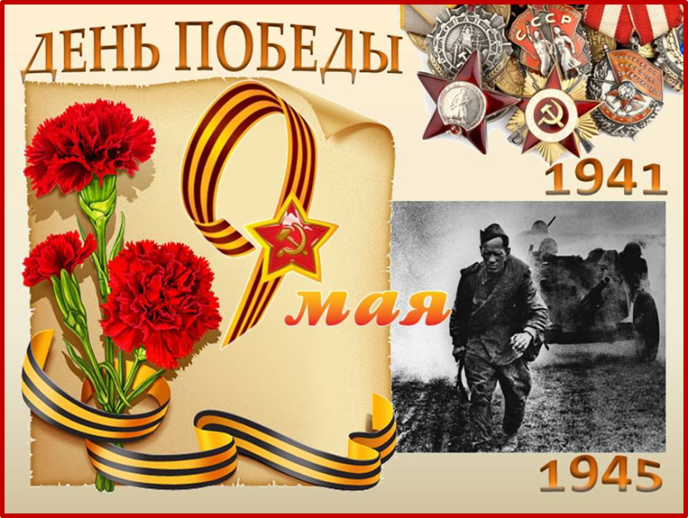

подготовила и провела
учитель начальных классов
Калинина Т.В.

май 2015г.
Открытое внеклассное мероприятие
«День Победы»

2 класс
Цель: развитие патриотических чувств обучающихся
Задачи:
- познакомить с историей Великой Отечественной войны;
- расширять знания детей об истории нашей страны;
- воспитывать уважение к прошлому своего народа;
- воспитывать чувство гордости за нашу страну, уважения к истории своей страны и участникам войны;
- прививать любовь к чтению художественной и научно-публицистической литературы о Великой Отечественной войне;
Форма проведения – литературно-музыкальная композиция с использованием компьютерной презентации Microsoft PowerPoint.
Методы реализации: словесный, наглядный.
Оборудование: компьютер, экран, проектор, фотографии родственников- фронтовиков, шары, голуби , плакаты.

1) Дорогие ребята! Мы родились и выросли в мирное время, никогда не слышали воя сирен, извещающих о военной тревоге, не видели разрушенных фашистскими бомбами домов. Для нас война — история. Славной победе нашего народа в Великой Отечественной войне мы посвящаем сегодняшнее мероприятие.
2) Сегодня будет день воспоминаний,
И в сердце тесно от высоких слов.
Сегодня будет день напоминаний
О подвигах и доблести отцов.
3) Близится славная дата в жизни нашего народа 70 - летие Победы в Великой Отечественной войне. Вся история войны от событий 1941 года до мая 1945 года представляет эпопею невиданных героических событий. Каждый год снова и снова в преддверии 9 мая мы вспоминаем тех, кто отстоял нашу Родину в том страшном испытании.
4) Июнь… Клонился к вечеру закат.
И белой ночи разливалось море,
И раздавался звонкий смех ребят,
Не знающих, не ведающих горя.
5) Июнь… Тогда ещё никто не знал,
Со школьных вечеров шагая,
Что завтра будет первый день войны,
А кончится она лишь в сорок пятом, в мае.
6) 22 июня 1941 года, нарушив мирную жизнь людей, внезапно, без объявления войны, фашистская Германия напала на нашу страну. В тихое, мирное воскресное утро, когда еще люди спали, началась война.
7) Такою всё дышало тишиной,
Что вся Земля ещё спала, казалось.
Кто знал, что между миром и войной
Всего каких-то пять минут осталось!

- Фонограмма перезвона Кремлевских курантов. На фоне курантов звучит голос Левитана (запись) о начале войны.

8) Страна цвела. Но враг из – за угла
Свершил налёт, пошёл на нас войною.
В тот грозный час,
Стальною став стеною,
Вся молодежь оружие взяла,
Чтоб отстоять Отечество родное.
9) Вся страна поднялась. Встали все, кто мог держать в руках оружие, кто мог защищать Родину. Плечом к плечу встали на защиту Родины не только мужчины, но и женщины, и дети.

Звучит песня «Священная война»

10) Одно из первых сражений войны произошло у пограничной Брестской крепости. Около месяца сражался её героический гарнизон.

11) …Если бы камни могли говорить, они рассказали бы всему миру о том, как мужественно стояли пограничники! Но силы были слишком неравные.

12) В первые месяцы войны наша Армия отступала. К 10 июля немцы уже захватили Прибалтику, Белоруссию, Молдавию, большую часть Украины. Много погибло наших солдат.

13) Гитлер придавал исключительное значение захвату Москвы. Он полагал, что стоит только его войскам войти в Москву – и советский народ будет покорён. Но этим планам не суждено было осуществиться.

14) Война…Жестокая война
Не первый месяц длится…
Жизнь, как струна напряжена,
В опасности столица…

15) Пройдут долгие дни и недели и на помощь защитникам Москвы
пойдут войска из Сибири, с Урала, из Казахстана, Средней Азии, с
Дальнего Востока.

16) От бескрайней равнины сибирской
До полесских лесов и болот
Поднимался народ богатырский,
Наш великий советский народ.
Выходил он, свободный и правый,
Отвечая войной на войну,
Постоять за родную державу,
За могучую нашу страну!

17) В битве за Москву советскими войсками командовал прославленный
Полководец Георгий Константинович Жуков. Битва под Москвой переросла
в общее наступление Красной Армии.
18) Гром и дым. Огонь и кровь.
Пламя в царстве мрака.
В шесть утра атака вновь,
В семь – опять атака.

19) Если надо – значит, надо!
Надо! Взвод встает.
Рвутся гулкие снаряды,
Пулемет прицельно бьет.

20) Поддержать отважных надо –
Прокричал майор: «вперед»!
И команду дав отряду,
Впереди него встает.

21) И уже смешалось «надо»
И «вперед, друзья, вперед!»
Им преграда – не преграда –
Фронтовой твердит народ.

22) О, сколько безымянных тех высот
Им взять пришлось, идя за шагом шаг.
В атаку шёл непобедимый взвод
И веял на ветру советский флаг.

Песня:

23) 8 сентября 1941 года гитлеровцам удалось замкнуть блокадное кольцо вокруг Ленинграда. Началась блокада города, самая длительная и чудовищная в мировой истории. 900 дней и ночей длилась она.

24) Героически сражались с врагом наши воины у Смоленска. Самые славные участники Смоленского сражения – 4 дивизии – первыми получили звание Гвардейских.

25) Сталинградская битва была самой ожесточённой из всех битв войны. Защитники Сталинграда были сильнее смерти. Они сражались за каждый дом, за каждый этаж целых 200 дней, и они победили.

26) Курская битва… 50 дней шли ожесточённые бои на земле и в воздухе. 12 июля под Прохоровкой произошло крупнейшее в истории второй мировой войны танковое сражение, которое закончилось победой советских танкистов.
5 августа 1943г. освободили старинные русские города Орёл и Белгород. В этот день в Москве был произведён первый за время войны салют, возвестивший миру о победе на Курской дуге. После этой битвы началось массовое изгнание гитлеровских захватчиков с нашей территории.

27) Четыре года страшных испытаний…
Потери, жертвы, искалеченные судьбы…
Война… и тысячи людских страданий!..
Имён героев – никогда не позабудем!!!

28) У планеты нашей сердце
Бьётся гулко как набат.
Не забудет мир Освенцим,
Не забудет Ленинград.

29) Ещё тогда нас не было на свете,
Когда в военной буре огневой,
Судьбу, решая будущих столетий,
Вы бой вели, священный бой!

30) В бой за Родину солдаты
Шли за шагом шаг.
Верили в Победу свято –
Не сломил их враг.

31) За берёзы и пригорки,
За родимый дом.
За Кавказ, Кубань и Волгу,
За великий Дон.
Всем солдатам воевавшим
Низкий наш поклон…

Песня: Спасибо, деды.

32) Вся страна от мала до велика поднялась на битву с врагом… Воевали не только взрослые, но и дети. Они старались ни в чём не уступать взрослым.

33) Никогда не будут забыты пионеры-герои: Лёня Голиков, Валя Котик, Марат Казей, Зина Портнова, Володя Дубинин.

34) Двадцать тысяч пионеров получили медаль «За оборону Москвы», 15тысяч юных ленинградцев награждены медалью «За оборону Ленинграда».

35) Ветры в походные трубы трубили.
Дождь отбивал барабанную дробь.
Ребята-герои в разведку ходили
Сквозь чащу лесов и болотную топь.

36) Нынче в разведку идут следопыты
Туда, где когда-то ровесники шли…
Не будут, не будут, не будут забыты
Ребята – герои родимой земли!

37) И кажется, снова в борьбе и в походе
Сегодня в рядах твоих верных друзей-
Голиков Лёня, Дубинин Володя,
Котик, Портнова, Зверев, Казей!
38) Вся страна – армия и народ, тыл и фронт – объединились под лозунгами: «Смерть немецким оккупантам!», «Всё для фронта, всё для победы!». Страна превратилась в единый грозный военный лагерь.

39) Тысячи людей самоотверженно трудились на заводах и колхозных полях, обеспечивая защитников вооружением и продуктами. К станкам и машинам встали женщины, старики и подростки. Учёные создавали образцы вооружения и боевой техники, которая превосходила технику врага.

40) Для поддержания духа солдат сочинялись песни, стихи, поэмы. Одной из самых популярных песен военной поры стала "Катюша".

41) Шли бои на море и на суше,
Грохотали выстрелы кругом.
Распевали песенку "Катюша"
Под Ростовом, Курском и Орлом.

42) Ой, ты, песня, песня огневая,
Пусть трепещут от тебя враги.
Ты звучи, звучи, не умолкая,
Победить скорей нам помоги.

43) И летят снаряды в тьму густую,
И огнем окрашен небосвод.
Защищаем мы страну родную
И "Катюша" нам в бою поет!
Песня: «Катюша»
44) Предстояла последняя решающая битва – за Берлин. Несмотря на все усилия немцев 2 мая 1945 года над Рейхстагом взметнулось Знамя Победы, а поздним вечером 8 мая был подписал акт о безоговорочной капитуляции Германии.
- голос Левитана (запись) о капитуляции Германии

45) По всей стране от края и до края,
Нет города такого, нет села,
Куда бы ни пришла Победа в мае
Великого девятого числа.

46) Как быстро бы года не пролетали,
От нас не отдаляется она.
И ей к лицу солдатские медали,
К лицу ей боевые ордена.

47) Победа! Славная победа!
Какое счастье было в ней!
Пусть будет ясным вечно небо,
А травы будут зеленеть!

48) Победа к нам приходит вновь и вновь,
Прекрасна и юна, как в сорок пятом,
Приходит в блеске старых орденов
На пиджаке бывалого солдата.

49) Умытая слезами – не дождем,
Сверкая не огнем, а счастьем жизни,
Победа к нам приходит вешним днем,
Чтоб никогда не позабыть о том,
Какой был подвиг совершен Отчизной!

50) СПАСИБО ГЕРОЯМ,
СПАСИБО СОЛДАТАМ,
Что МИР подарили,
Тогда - в сорок пятом !!!
51) Вы кровью и пОтом
Добыли ПОБЕДУ.
Вы мОлоды были,
Сейчас - уже дЕды.
52) Мы ЭТУ ПОБЕДУ -
Вовек не забудем !!!
Пусть МИРНОЕ солнце
Сияет всем людям !!!
53) Пусть счастье и радость
Живут на планете !!!
Ведь мир очень нужен -
И взрослым, и детям !!
Песня «Мой дедушка герой»

54) 1418 дней длилась Великая Отечественная война. Фашистские варвары разрушили и сожгли свыше 70 тысяч городов, поселков и деревень нашей Родины.
55) Они разрушили 84 тысячи школ, 334 высших учебных заведения.

56) Враг не щадил ни женщин, ни стариков, ни детей. 27 миллионов жизней советских людей унесла война.

57) Если за каждого погибшего во второй мировой войне человека объявить минуту молчания, мир молчал бы 32 года.

58) 1418 дней и ночей, шаг за шагом солдаты Красной Армии освобождали свою землю от врага.
59) Свыше одиннадцати тысяч воинов всех национальностей были удостоены звания Героя Советского Союза!
60) За героизм и мужество званием «Город-герой» отмечены города: Москва, Ленинград, Киев, Волгоград, Минск, Керчь, Одесса, Севастополь,
Новороссийск, Смоленск, Мурманск.

61) Брестской крепости присвоено звание «Крепость-герой».

62) Помните!
Через века, через года –
Помните!
О тех, кто уже не придет никогда, –
Помните!

63) Всех, кто отдал свои жизни за мирное небо над головой во время Великой Отечественной войны, прошу почтить минутой молчания.

Минута молчания

64) Поклонимся великим тем годам,
Тем славным командирам и бойцам,
И маршалам страны, и рядовым,
Поклонимся и мёртвым и живым,
Поклонимся всем миром, всей землёй,
Поклонимся за тот великий бой!

65) Ради счастья и жизни на свете,
Ради воинов, павших тогда,
Да не будет войны на планете
Никогда! Никогда! Никогда!

66) Сегодня праздник входит в дом,
И радость к людям с ним приходит следом.
Мы поздравляем вас с Великим Днём!
С Днём нашей Славы! С Днём Победы!

Песня: «9 мая»

67) С праздником, дорогие учителя, ребята. Пусть над нашими головами всегда будет ясное небо и чистое солнце.
С ДНЁМ ПОБЕДЫ!

